证券研究报告
2015年9月固定收益类基金投资策略

2015年09月01日


买入
基金投资策略报告

 | 稳健配置抵御短期风险，灵活轮动期待长期债牛  基本结论  稳健配置抵御短期风险，灵活轮动期待长期债牛——开放型债券基金投资建议  - 7月公开数据表明，当月国内经济增速继续回落，物价扣除猪肉单一因素影响基本处于通缩。8月财新PMI指数初值荣枯线下大幅回落0.7至47.1，创09年3月以来新低，表明经济将继续疲态。国金宏观组认为8月中采PMI指数大概率将大幅下调，三季度或将处于工业波动式下滑与GDP台阶式下滑的双重叠加期。  - 8月11日央行突然调整外汇中间价机制，人民币汇率贬值，累计贬值压力得到释放，但市场仍存贬值预期。为对冲人民币贬值和资本外流带来的资金面压力，央行持续加大货币工具应用的频率和规模，并超预期双降以增加流动性、降低资金成本。从结果看，多种货币政策工具的运用有利于稳定信心，但对经济基本面和资金面的改善都仍需谨慎看待。  - 长期来看，国内经济增长疲软、公开市场手段及双降政策超预期、股市资金流出、避险情绪升温、美联储加息有可能后延等因素均利好债市，长期债牛可期。但短期来看，货币政策频出缓解了市场担忧但对资金面的缓解程度待评估，资金持续外流加剧，美联储9月加息预期减小但具体时点预测仍有争议，地方政府替换债扩容影响供给面预期，因此短期债市投资仍需谨慎  - 完全型债基可作为短期稳健配置更好的选择，新股申购型债基和普通型债基也仍可分享长期债市转牛带来的收益，但考虑短期权益类市场的波动须细心挑选、谨慎配置。建议首选历史业绩稳健，下行风险控制有效，能够通过灵活把握大类资产轮动节奏在牛熊市中均获得较好收益的债券基金。此外，我们倾向于“低权益配置比例（包括可转债）+短久期+中低债券仓位”的策略选择，希望以此规避权益市场动荡风险和短期债市波动带来的资本利得损失，同时保持充足流动性以便在长期及时转向把握债市牛市行情。  活期存款替代工具，超短期流动性选择——货币市场基金投资建议  - 现期货币市场基金益率远低于银行理财，但在短期股市债市均未见趋势性机会、投资者风险偏好下移的时间段内，可作为活期存款的升级替代品种加以配置。我们推荐选择历史业绩居前且稳定性较好，基金规模较大具有较强协议存款议价能力并能抵御赎回冲击的品种。在此基础上，建议关注互联网宝类货币基金产品以实现快速取现并降低手续费。
  王聃聃
  固定收益基金相对收益组合 |  |  |  | 固定收益绝对收益组合
  基金名称 | 基金类型 | 权重 |  | 基金名称 | 基金类型 | 权重
  南方金利★ | 债券-完全债券型 | 25% |  | 富国产业债 | 债券-完全债券型 | 50%
  富国强回报 | 债券-完全债券型 | 25% |  | 建信收益★ | 债券-普通债券型 | 50%
  建信增利 | 债券-新股申购型 | 25%
  工银添颐★ | 债券-普通债券型 | 25%

一、稳健配置抵御短期风险，灵活轮动期待长期债牛——开放型债券基金投资建议
国内经济：下行趋势基本确认
        - 投资方面，1-7月全国固定资产投资增速较上半年回落，单月投资下滑，其中基建、制造业、房地产投资季节性下滑均甚于历史同期。7月工业真实面在前月工作日效应消除之后有所显现，同比回落0.8个点，增长出现小断崖。可能是受股市下行及油价下调带来的财富效应影响，7月实际消费下调，其中石油制品和汽车消费低位下滑。出口方面，7月出口增速大幅下滑，扣除掉上年同期高基数效应和工作日效应后，国金宏观组认为中国出口水平在低水平持续下滑。经济产出组成中，仅有财政支出大幅抬升，同时财政收入下滑，下半年财政压力增大。价格方面，生产与消费价格继续分化，CPI受猪肉价格大幅上涨带动温和回升，PPI同环比跌幅扩大。综合来看，7月国内经济增速继续回落，仅有财政支出拖动GDP增长，物价扣除猪肉单一因素影响基本处于通缩，整体经济增长无起色。
        - 8月财新PMI指数初值荣枯线下大幅回落0.7至47.1，创09年3月以来新低（预期48.2），表明经济将继续疲态，且增长有可能低于预期。分类指标中，产出指数初值大幅下降0.5至46.6，创45个月以来新低；原材料库存下滑，产成品库存上升，企业生产意愿下降，产能过剩依旧存在；受工业购进价格回升叠加出厂价格下降影响，企业利润进一步压缩。需求方面，新订单及出口订单双双回落，内外需求均乏力。除此之外，就业指数也于荣枯线下陡峭下行。在此基础上，国金宏观组认为8月中采PMI指数大概率将大幅下调，工业下行趋势基本确定，三季度或将处于工业波动式下滑与GDP台阶式下滑的双重叠加期。
资金面情况：公开市场工具叠加双降，资金面改善有限
        - 今年以来，受外汇占款大规模减少、资本外流和基本面疲软影响，人民币相对除美元以外其他货币的实际汇率上升，存在贬值压力。8月中旬央行调整汇率中间价机制造成汇率超预期贬值，连续3天人民币对美元汇率累计贬值4.66%，之后趋势上看汇率止跌回稳，前期积累贬值压力基本得到一次性释放。尽管政府明确表态人民币不存在长期贬值基础，但受市场购汇意愿强烈、金融机构外汇占款持续下降和年内美元加息可能性犹存（尽管9月加息概率下降）的影响，市场仍存贬值预期，进一步恶化当前外占局面，资金面边际趋紧。此外，汇率变量加入使得央行实行货币政策时汇率与利率目标相互掣肘，难度加大，市场担忧情绪有所上升。
        - 为对冲人民币贬值和资本外流带来的资金面压力，央行持续加大货币工具应用的频率和规模以投放短期流动性。8月第三周两天各1200亿元逆回购及一次1100亿元新增MLF操作，共向市场释放3500亿短期及中期流动性。扣除逆回购到期，央行公开市场单周净投放1500亿元，创年后最大单周资金投放量记录。但此轮公开市场操作作用有限，银行间利率继续上行，结合股市连续2日暴跌，市场降准呼声加大。8月25日央行宣布降息+降准+定向降准重拳出击，时间及组合力度超出市场预期。8月26日，央行宣布开展1400亿SLO操作继续释放流动性以应对月末资金压力。8月27日央行进行1500亿逆回购操作，净投放资金300亿，发行利率下调15BP至2.35%。8月28日开展600亿SLO操作，利率2.35%。8月31日第三次开展SLO向银行体系注入1400亿元短期流动性。央行一系列政策及施政时点表明，在面对资金面、股市、经济实体的多维变量组合中，稳增长或为当前政策主要基调。多轮公开市场操作力度有限但有利于推升市场情绪；降准将一定程度上对冲前期汇改造成的外汇外流，提振市场信心，但短期对资金面缓解有限。降息有利于降低地方政府融资利息支出及企业融资成本，但受政策传导机制限制对实体经济刺激有限。综合来看，降息降准有利于稳定信心，但对经济基本面和资金面的改善都仍需谨慎看待，长期来看利率趋势性回调可能性有限。
        - 8月双降公布之前资金面边际收紧，银行间、交易所各期限利率大幅上行，截至25日，银行间隔夜、7天、14天、1月质押回购利率分别上涨39BP、14BP、24BP和28BP。交易所隔夜、7天、14天、28天质押回购利率上涨50BP、46BP、52BP和31BP。整体来看期限利差缩小，短期资金吃紧，双降之前的短期流动性投放未能改变利率上升趋势。双降宣布后，明显提升市场信心，截至27日隔夜和7日银行间利率分别下行14BP和13BP。但其余各期限银行间利率继续上行趋势，交易所隔夜利率大幅跳升，短期趋势仍需谨慎关注。
图表1：银行间债券回购加权利率走势 |  | 图表2：上交所新质押式国债回购利率（加权平均）走势
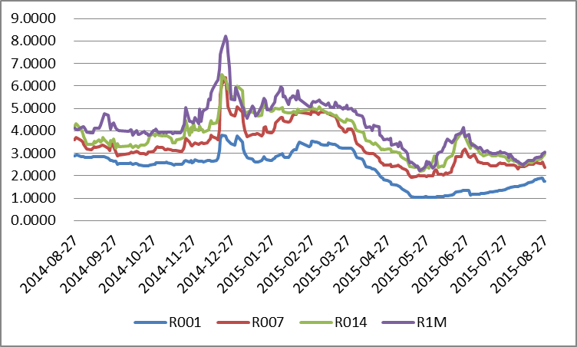 |  | 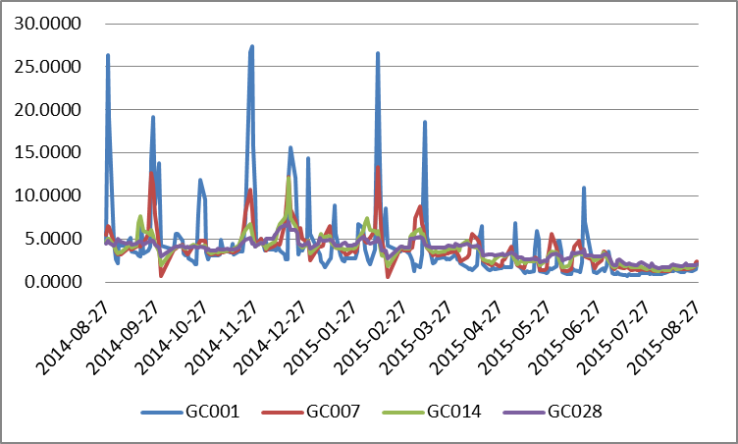
注：数据截止至8月27日  来源：国金证券研究所，WIND |  | 注：数据截止至8月27日  来源：国金证券研究所，WIND
债市：短期谨慎投资，长期全面利好
        - 8月债市表现总体平稳，中债总财富（总值）指数和企业债总财富（总值）指数均呈现总体小幅上涨（截至8月27日，下同）。随股市暴跌，中标可转债指数先升后降，总体大幅下行。
图表3：债券市场主要指数走势（截至8月27日）
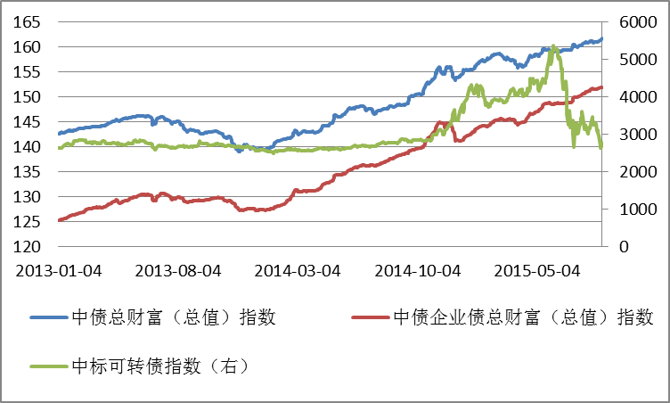
来源：国金证券研究所，WIND
        - 分券别来看，信用债中，中债中短期票据到期收益率AAA级1年期收益率上行16BP，AA级1年期收益率下调21BP，短端信用利差缩小。长端10年期AAA级和AA级均有所下行，信用利差维持。利率债方面，10年期国债到期收益率小幅波动，受降息影响小幅下行8BP；10年期国开债到期收益率波动更为明显，总体较大幅度下行16BP。国开债短端（1年期）利率上行7BP，长端（10年期）利率下行16BP，期限利差缩小，利率曲线平坦化。
图表4：中债中短期票据到期收益率曲线（截至8月27日） |  | 图表5：中债国债/国开债到期收益率曲线（截至8月27日）
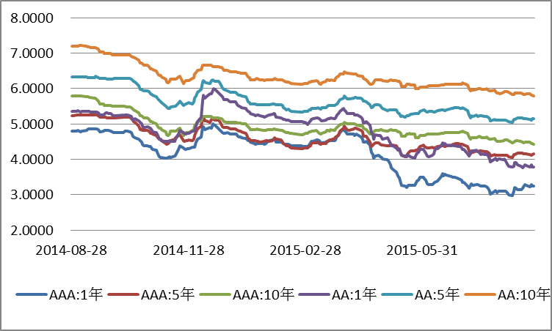 |  | 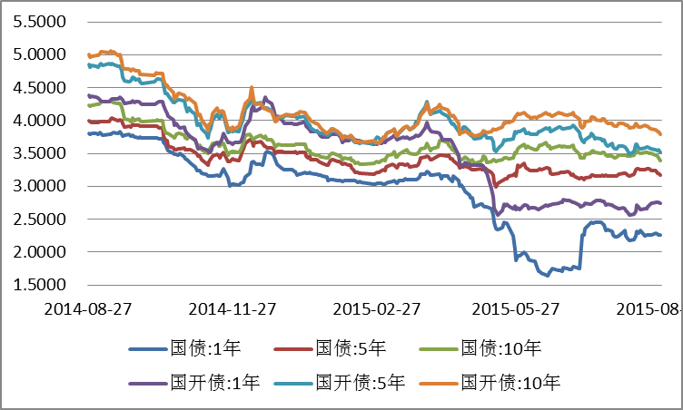
来源：国金证券研究所，WIND |  | 来源：国金证券研究所，WIND
        - 在恐慌情绪和避险情绪主导下，8月股市暴跌，全月（截至27日）上证综指下行近16 %，当年涨幅全部回吐。受中国经济下行和全球经济疲软影响，全球金融市场大幅震荡，风险偏好整体下调。长期来看，国内经济增长疲软、公开市场手段及双降政策、股市资金流出、避险情绪升温、美联储加息有可能后延等因素均利好债市，长期债牛可期。但短期来看，货币政策频出缓解市场担忧但对资金面的缓解程度待评估，资金持续外流加剧，美联储9月加息预期减少但具体时点预测仍有争议，地方政府替换债扩容影响供给面预期，因此短期债市投资仍需谨慎。具体到券种来看，长端利率债受债市利好消息影响投资价值显现，而产能过剩、经济下滑的宏观环境下企业信用风险事件发生概率加大，更看好中高等级信用债，投机级信用债投资应谨慎。
债券型基金投资策略：稳健配置抵御短期风险，灵活轮动期待长期债牛
        - 截至8月27日，各类债基收益率算数平均值显示，8月完全型债券基金微涨（0.55%），而普通型债基因股市波动收益率整体回撤1.29%, 新股申购型基金收益居中（微涨0.18%）。其中普通型债券基金接近三分之二出现收益率下行。如前文所述，当前经济基本面不振，工业及GDP双双存在下行趋势；汇改挤出金融机构外汇占款，加剧资本外流，汇率贬值压力犹存；央行频繁采用多种公开市场操作释放短期流动性且超市场预期实行双降，提振市场对资金面信心但资金面紧张能否缓解尚不明朗；美联储9月降息概率减少，但年内降息可能仍在，具体时点存在分歧。前述各方因素作用下，股市8月总体大跌但仍未见底，债市短期受各方因素博弈影响有波动可能但长期看好，此种市场造成完全型债券基金相对优于投资权益市场的债券基金，且在股市无明显转向情况下此种优势有扩大可能。
        - 具体到债券基金投资策略，整体来看完全型债基可作为短期稳健配置更好的选择，新股申购型债基和普通型债基也仍可分享长期债市转牛带来的收益，但考虑短期权益类市场的波动须细心挑选、谨慎配置。从基金整体表现来看，建议首选历史业绩稳健，下行风险控制有效，能够通过灵活把握大类资产轮动节奏在牛熊市中均获得较好收益的债券基金。我们着重考察在2年内这段债市股市均经过牛熊转换的时期，通过绝对收益率持续位于同类基金前列或多月月度收益率超过同类基金平均数两项标准，筛选出能够灵活配置抵御系统风险，保持平稳增长，避免大幅下行的产品。此外，在投资特征选择上，我们倾向于“低权益配置比例（包括可转债）+短久期+中低债券仓位”的策略选择，希望以此规避权益市场动荡风险和短期债市波动带来的资本利得损失，同时保持充足流动性以便在长期及时转向把握债市牛市行情。综合以上两方面标准，我们筛选出以下基金供投资者选择，同时也可作为整体资产组合中稳健投资部分进行配置。
图表6：9月可重点关注的债券型基金
基金代码 | 基金简称 | 国金分类 | 本月收益率 | 同类排名 | 今年以来收益率 | 同类排名 | 上季末债券持仓比例 | 上季末股票持仓比例 | 上季末可转债持仓比例 | 过去36个月业绩战胜同类均值的期数
020033 | 国泰民安增利 | 债券-普通债券型 | -0.43 | 82/205 | 8.47 | 94/205 | 81.31 | 5.3810 | 0.82 | 22
040012 | 华安强债 | 债券-普通债券型 | -0.14 | 70/205 | 16.99 | 8/205 | 83.33 | 7.3797 | 0.05 | 18
161902 | 万家债券 | 债券-普通债券型 | -0.54 | 98/205 | 5.75 | 135/205 | 94.57 | 7.4428 | 1.67 | 18
162210 | 泰达集利 | 债券-普通债券型 | -1.00 | 122/205 | 14.98 | 18/205 | 91.80 | 2.6851 | 0.07 | 22
485111 | 工银双利 | 债券-普通债券型 | -0.81 | 115/205 | 11.56 | 54/205 | 98.06 | 6.9543 | 0.03 | 19
485114 | 工银添颐 | 债券-普通债券型 | 0.16 | 54/205 | 8.56 | 92/205 | 97.22 | 9.5350 | 0.12 | 25
530009 | 建信收益 | 债券-普通债券型 | 0.41 | 45/205 | 15.66 | 15/205 | 105.91 | 10.6659 | 3.50 | 18
530017 | 建信双息 | 债券-普通债券型 | 0.00 | 63/205 | 16.88 | 9/205 | 101.42 | 11.3820 | 0.05 | 22
100058 | 富国产业债 | 债券-完全债券型 | 0.47 | 200/303 | 7.41 | 120/303 | 95.87 | 0.0000 | 1.31 | 21
160128 | 南方金利 | 债券-完全债券型 | 1.73 | 4/303 | 7.43 | 119/303 | 132.04 | 0.0000 | 0.00 | 20
371020 | 上投纯债 | 债券-完全债券型 | 0.45 | 206/303 | 7.30 | 128/303 | 81.48 | 0.0000 | 4.50 | 20
460108 | 华泰柏瑞稳健 | 债券-完全债券型 | 0.92 | 83/303 | 6.06 | 177/303 | 106.70 | 0.0000 | 0.00 | 17
200013 | 长城积债 | 债券-新股申购型 | 0.39 | 98/150 | 8.37 | 44/150 | 101.20 | 0.2242 | 0.00 | 21
370021 | 上投添利 | 债券-新股申购型 | 0.54 | 79/150 | 7.78 | 65/150 | 122.63 | 4.2884 | 3.62 | 20
519186 | 万家稳增 | 债券-新股申购型 | 0.42 | 92/150 | 8.33 | 47/150 | 117.29 | 3.7530 | 0.82 | 19
530008 | 建信增利 | 债券-新股申购型 | 0.71 | 55/150 | 8.97 | 31/150 | 138.44 | 3.5634 | 0.07 | 23
注：1、收益率数据截至2015年8月27日；2、 过去36个月业绩战胜同类均值期数数据截至2015年7月。
来源：国金证券研究所，WIND

二、活期存款替代工具，超短期流动性选择——货币市场基金投资建议
货币市场基金8月收益回顾
        - 今年以来，央行5次下调存款基准利率共125BP，无风险利率下降，债市波动上行。在此基础上，货币基金自今年5月以来整体平均收益率陡峭下行，且同类产品收益率差距缩小。截至8月27日，当月7日年化收益率均值2.72%，为今年以来最低水平。
图表7：2015年货币市场基金月度7日年化收益率均值曲线
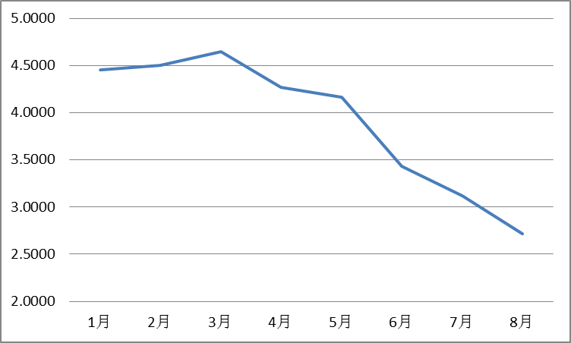
注：8月数据截止至8月26日来源：国金证券研究所，WIND
货币市场基金投资建议
        - 现期货币市场基金益率远低于银行理财，但在短期股市债市均未见趋势性机会、投资者风险偏好下移的时间段内，可作为活期存款的升级替代品种加以配置。首先，我们筛选出历史业绩居前且稳定性较好，基金规模较大具有较强协议存款议价能力并能抵御赎回冲击的品种。在此基础上，建议优先选择互联网宝类货币基金产品，凭借快速取现功能和相对传统货币基金更低的手续费来获得更大的附加价值。综合考虑上述筛选条件，我们重点推荐兴全添利宝、易方达天天、嘉实活期宝、广发天天红、汇添富余额宝、广发钱袋子等产品，作为现金存款的升级替代产品为投资者提供较为稳定的收益和更为充分的资金流动性。
图表8：9月重点关注货币市场基金各项指标比较
基金代码 | 基金名称 | 基金成立日 | 基金规模  （亿元） | 最新7日年化收益率 （%） | 最新万份基金单位收益 （元） | 今年以来7日年化收益率均值 （%） | 偏离度均值（ %） | 投资组合平均剩余期限  （天）
000575 | 兴全添利宝 | 2014-02-27 | 703.24 | 3.47 | 0.94 | 4.44 | 0.16 | 106.00
000009 | 易方达天天 | 2013-03-04 | 377.94 | 3.00 | 0.89 | 4.24 | 0.20 | 118.00
000464 | 嘉实活期宝 | 2013-12-18 | 206.40 | 3.52 | 1.02 | 4.59 | 0.25 | 70.00
000389 | 广发天天红 | 2013-10-22 | 204.20 | 3.12 | 0.68 | 4.37 | 0.29 | 99.00
000397 | 汇添富全额宝 | 2013-12-13 | 106.51 | 3.28 | 0.91 | 4.44 | 0.18 | 108.00
000509 | 广发钱袋子 | 2014-01-10 | 68.82 | 3.74 | 0.82 | 4.44 | 0.25 | 90.00
1、7日年华收益率及万份基金单位收益数据截止至2015年8月28日；2、基金规模截止至2015年2季度；3、分级基金只考虑A类基金业绩；4、偏离度均值和组合平均剩余度均值为2015年2季度数据；5、偏离度均值为报告期内工作日偏离度的绝对值的简单平均值。
来源：国金证券研究所，WIND

三、基金池及基金组合推荐
        - 根据前面各部分对相关市场以及各类产品投资操作策略的分析，建立国金1509期基金组合如下表。为了方便投资者在配置之外选择重点的品种，我们对于相对更看好的个别基金加上★。
图表9：固定收益基金相对收益组合 |  |  |  |  |  | 图表10：绝对收益组合
基金简称 | 基金类型 | 基金经理 | 管理人 | 权重 |  | 基金简称 | 基金类型 | 基金经理 | 管理人 | 权重
南方金利★ | 债券-完全债券型 | 李璇 | 南方 | 25% |  | 富国产业债 | 债券-完全债券型 | 张钫 | 富国 | 50%
富国强回报 | 债券-完全债券型 | 黄纪亮 | 富国 | 25% |  | 建信收益★ | 债券-普通债券型 | 李菁 | 建信 | 50%
建信增利 | 债券-新股申购型 | 钟敬棣 | 建信 | 25%
工银添颐★ | 债券-普通债券型 | 宋炳珅，杜海涛 | 工银瑞信 | 25%
来源：国金证券研究所 |  |  |  |  |  | 来源：国金证券研究所

图表11：组合说明
 | 相对收益组合 | 绝对收益组合
投资对象 | 涵盖债券型开放式基金/货币市场基金 | 以债券型开放式基金（或者类似固定收益类）/货币市场基金为主，两类产品配置比例不低于80%
组合目标 | 旨在取得超越业绩基准的相对收益，适合对自身风险定位清晰及有主动进行配置需求的投资者。 | 以获得绝对收益为目标，适合对自身风险定位不甚清晰、在保值基础上有适当增值需求的投资者。
业绩基准 | 债券型开放式基金收益指数 | 二年期定期存款税后利率
来源：国金证券研究所
特别声明：
国金证券股份有限公司经中国证券监督管理委员会批准，已具备证券投资咨询业务资格。
本报告版权归“国金证券股份有限公司”（以下简称“国金证券”）所有，未经事先书面授权，本报告的任何部分均不得以任何方式制作任何形式的拷贝，或再次分发给任何其他人，或以任何侵犯本公司版权的其他方式使用。经过书面授权的引用、刊发，需注明出处为“国金证券股份有限公司”，且不得对本报告进行任何有悖原意的删节和修改。
本报告的产生基于国金证券及其研究人员认为可信的公开资料或实地调研资料，但国金证券及其研究人员对这些信息的准确性和完整性不作任何保证，对由于该等问题产生的一切责任，国金证券不作出任何担保。且本报告中的资料、意见、预测均反映报告初次公开发布时的判断，在不作事先通知的情况下，可能会随时调整。
客户应当考虑到国金证券存在可能影响本报告客观性的利益冲突，而不应视本报告为作出投资决策的唯一因素。本报告亦非作为或被视为出售或购买证券或其他投资标的邀请。
证券研究报告是用于服务机构投资者和投资顾问的专业产品，使用时必须经专业人士进行解读。国金证券建议客户应考虑本报告的任何意见或建议是否符合其特定状况，以及（若有必要）咨询独立投资顾问。报告本身、报告中的信息或所表达意见也不构成投资、法律、会计或税务的最终操作建议，国金证券不就报告中的内容对最终操作建议做出任何担保。
在法律允许的情况下，国金证券的关联机构可能会持有报告中涉及的公司所发行的证券并进行交易，并可能为这些公司正在提供或争取提供多种金融服务。
本报告反映编写分析员的不同设想、见解及分析方法，故本报告所载观点可能与其他类似研究报告的观点及市场实际情况不一致，且收件人亦不会因为收到本报告而成为国金证券的客户。
本报告仅供国金证券股份有限公司的机构客户使用；非国金证券客户擅自使用国金证券研究报告进行投资，遭受任何损失，国金证券不承担相关法律责任。

上海 | 北京 | 深圳
电话：021-60753903  传真：021-61038200  邮箱：researchsh@gjzq.com.cn  邮编：201204  地址：上海浦东新区芳甸路1088号  紫竹国际大厦7楼 | 电话：010-66216979  传真：010-66216793  邮箱：researchbj@gjzq.com.cn  邮编：100053  地址：中国北京西城区长椿街3号4 层 | 电话：0755-83831378  传真：0755-83830558  邮箱：researchsz@gjzq.com.cn  邮编：518000  地址：中国深圳福田区深南大道4001号  时代金融中心7BD

